电化学原位Raman测试单
一、原位电化学Raman测试介绍

1 如果需要通气，气体蠕动模块有氮气、氩气、氧气；
2 组装原位池以后，如果客户终止测试的，需要客户承担500元工时费。（测试的特殊性，望理解）。

二、样品信息以及测试条件确认
- 样品材料成分、尺寸？Raman电解池可夹的电极片尺寸一般为10mm-25mm。
成分：CoSe、Ni(OH)₂、Fe₂O₃ 尺寸：10mm*10mm (NF基底)
- 是否为单原子或者团簇的样品？
否
- 做哪种电催化体系
经典反应（水分解反应） 1M KOH碱性环境下OER测试
- 电压窗口范围，
0V-0.7V vs.Hg/HgO
- 电催化体系参比电极和对电极分别是什么
参比电极：Hg/HgO 对电极：铂片
- Raman扫描范围（扫描范围，建议扫主要峰的区域）
100-1200
- 激光器波长，目前可选532或者633
532
- 重点关注哪个峰在原位过程中的变化？
Ni在电化学反应过程中475和550左右处的变化（新增） 510左右（消失）
Fe在电化学反应过程中534.5左右处的变化（新增） 225和498左右（消失）
- 电催化体系电解液什么成分，反应的气氛有无特殊要求？
1M KOH 反应的气氛无要求
- 如需我们制备电极，需要将浆料制备工艺说明，如需要的导电剂和粘结剂类型，以及活性物质、导电剂和粘结剂的比例。（如有特殊要求，需要自己提供）
该材料为泡沫镍基底生长的纳米复合物依据实际情况制备
- 样品Raman数据截图，主要是确认材料稳定性，是否耐激光打
Before-OER:
测试照片

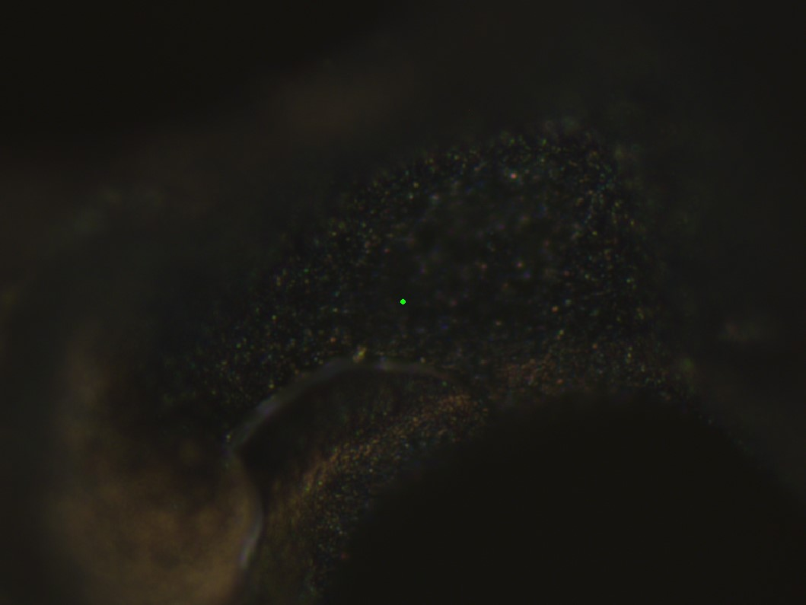

测试结果：
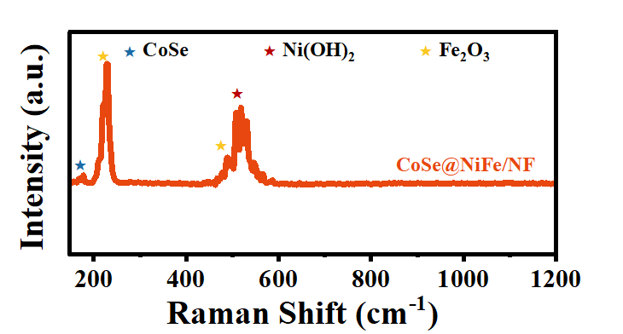

After-OER:
测试结果：
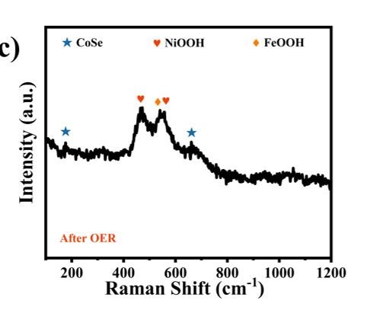

- 电极测试原位前是否需要活化，如果需要请提供活化条件
无需活化
- 如果是采用i-t测试 确认是按照恒压不同时间采点还是变压不同电压间隔采点
变压不同电压间隔采点
- 附录类似材料原位Raman数据的参考文献，可单独发群里；如果没有相关参考文献提供的，只要峰位出现变化（含微弱变化），就认为本次测试成功了。
预期达到结果：
- Ni在电化学反应过程中475和550左右处的变化（新增NiOOH） 510左右（Ni(OH)₂消失）
- Fe在电化学反应过程中534.5左右处的变化（新增FeOOH） 225和498左右（Fe2O3消失）
- 184 cm-1处属于六边形CoSe的Se-Co(保留)
即产物最终演变为：

相关参考文献以及PPT见压缩包中，以下为部分文献截图：
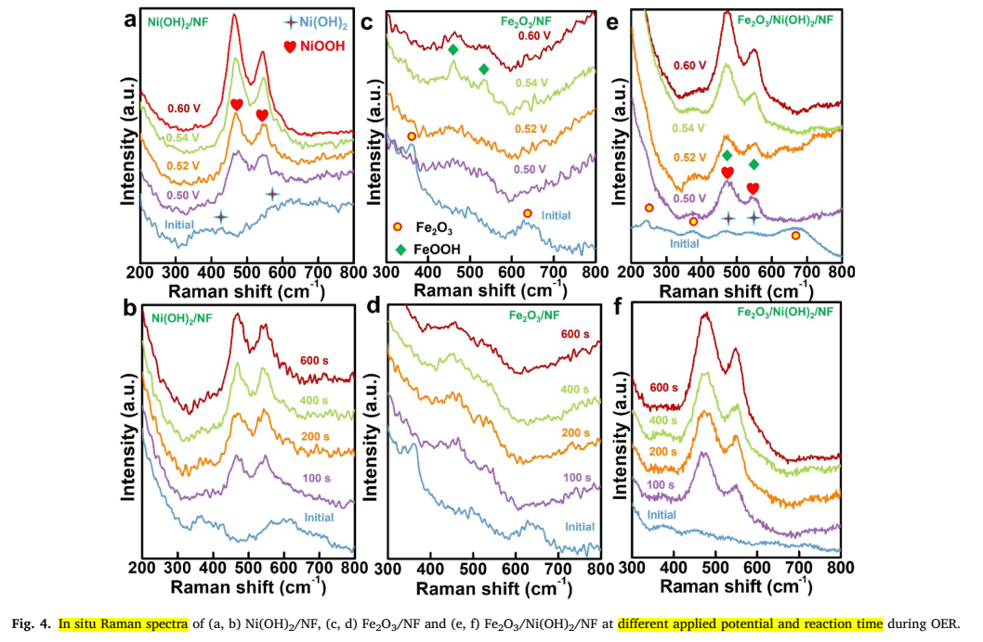
文献一 NiOOH-FeOOH DOI: 10.1016/j.apsusc.2022.156023

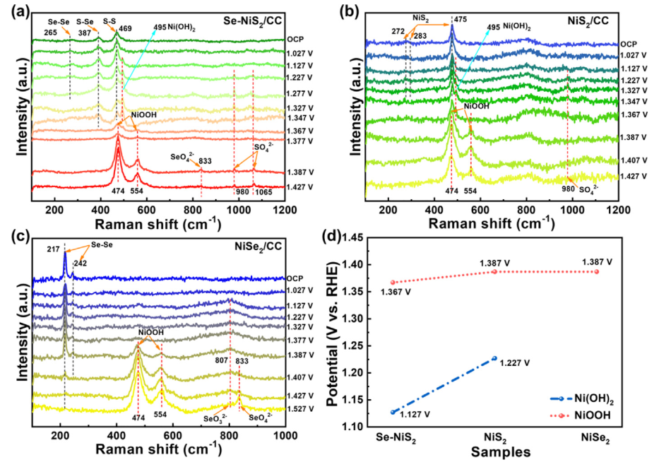
文献二 NiOOH DOI: 10.1016/j.jechem.2023.05.009

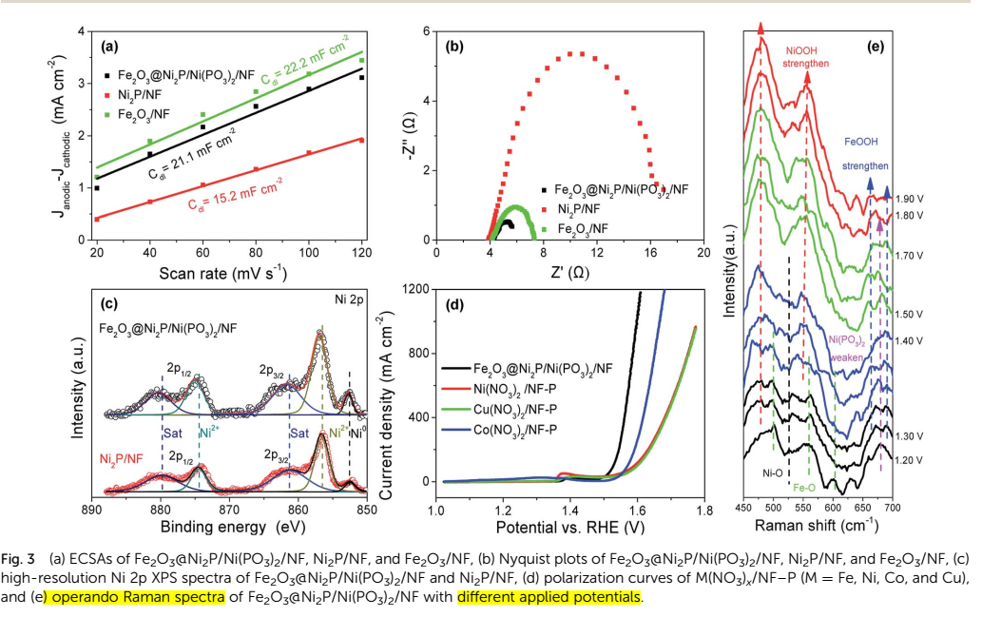
文献四 NiOOH-FeOOH DOI: 10.1039/c8ta11223a
- 如果是因为隐瞒样品信息或者自己知道本材料的注意点未列出的，概不负责的哦，望理解。

